Недельная сводка МО МВД России «Ордынский» на территории Ордынского района
С 10 по 16 июля 2021 года на территории района зарегистрировано 13 преступлений. Выявлено 39 административных правонарушений, из которых: 10нарушений общественного порядка.
На дорогах Ордынского района инспекторами ДПС ОВ ДПС ГИБДД МО МВД России «Ордынский» выявлено 103 административных правонарушений в области дорожного движения, 7 водителей управляли транспортными средствами в состоянии опьянения, 4 водителя управляли транспортными средствами не имея такого права, 3 водителя совершили выезд на полосу встречного движения, 5 водителей нарушили правила перевозки детей.

Внимание розыск.

Галятин Владимир Николаевич,
10.06.1951 года рождения
07.07.2021 около 6:00 часов утра ушел из дома в лес за грибами и до настоящего времени его местонахождение не известно.
Приметы: рост 170см, вес 60-65 кг., волосы короткие светло-русые (седые), седая борода и седые усы, частично отсутствуют зубы, глаза светло-голубые, нос прямой, густые брови.
Одет: желтая кепка, цветная рубашка, темный пиджак, светло - синие джинсы, обут в калоши с меховым чулком.
При себе имел: красное ведро на 7 литров, пачку сигарет «Корона» в упаковке желтого цвета.
Если Вам что–либо известно о местонахождении разыскиваемого прошу сообщить в МО МВД России «Ордынский», телефонам: дежурная часть (383 59) 23-202, 23-013 или 112.

***
МО МВД России «Ордынский» информирует о необходимости своевременной оплаты административных штрафов
МО МВД России «Ордынский» информирует, что в соответствии с действующим законодательством административные штрафы необходимо оплачивать в течение 60 дней с момента вступления в законную силу соответствующего постановления. За несвоевременную оплату, согласно ст. 20.25 КоАП РФ, нарушителю может грозить штраф в двукратном размере неоплаченного штрафа (но не менее одной тысячи рублей), либо административный арест до 15 суток или обязательные работы до 50 часов.
Одновременно, согласно части 5 статьи 32.2 КоАП РФ, соответствующие документы направляются в службу судебных приставов для принудительного взыскания административного штрафа или обращения взыскания на имущество должника. При этом привлечение к административной ответственности по ст. 20.25 КоАП РФ не освобождает гражданина от уплаты ранее наложенного административного штрафа.
Оплата штрафа производится на основании постановления по делу об административном правонарушении, в котором указаны все обязательные реквизиты необходимые для заполнения платежных документов.
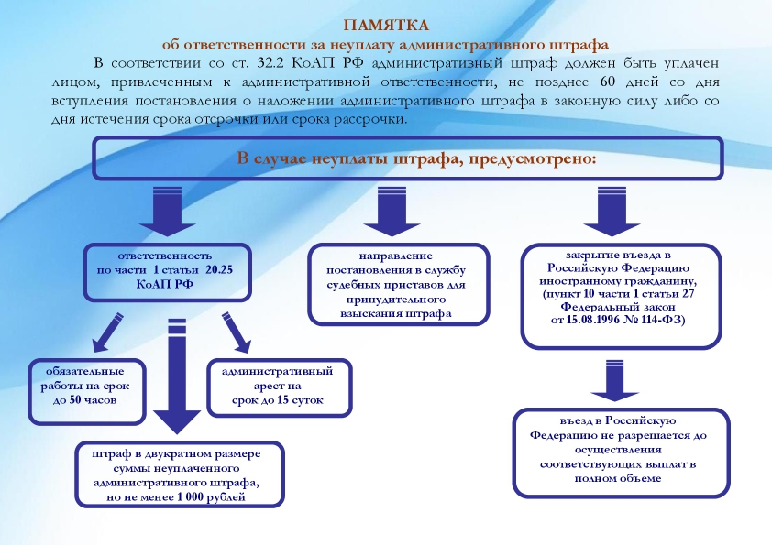

***
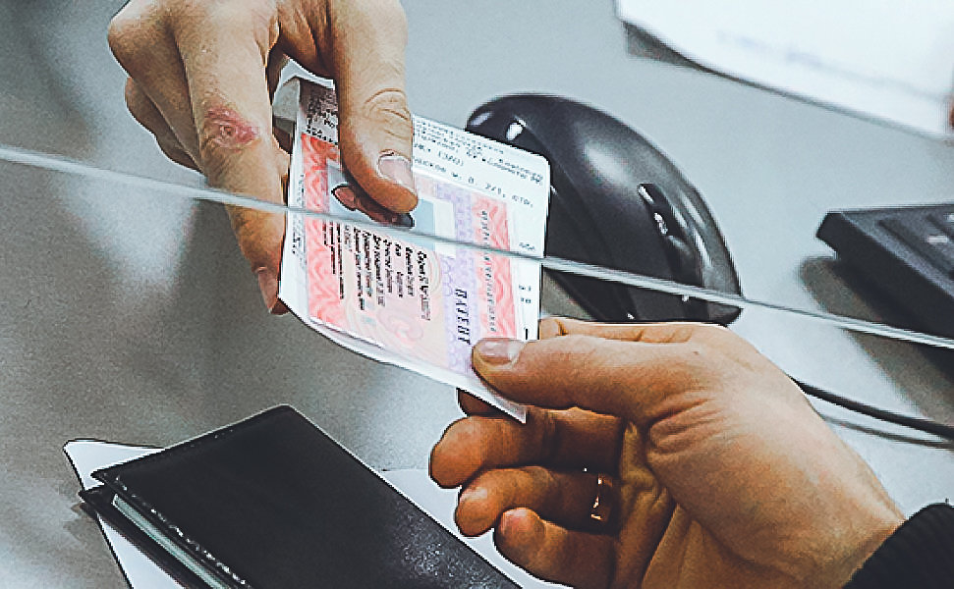

ИНФОРМАЦИЯ ДЛЯ ИНОСТРАННЫХ ГРАЖДАН, ЛИЦ БЕЗ ГРАЖДАНСТВА И РАБОТОДАТЕЛЕЙ.

В соответствии с Указ Президента РФ от 15.06.2021 N 364 "О временных мерах по урегулированию правового положения иностранных граждан и лиц без гражданства в Российской Федерации в период преодоления последствий распространения новой коронавирусной инфекции (COVID-19)"
- до 30 сентября 2021 г. включительно в отношении иностранных граждан и лиц без гражданства, находящихся на территории Российской Федерации (за исключением иностранных граждан и лиц без гражданства, освобождаемых из мест лишения свободы, или нарушивших законодательство о государственной границе Российской Федерации, или создающих угрозу национальной безопасности Российской Федерации, в том числе выступающих за насильственное изменение основ конституционного строя Российской Федерации, или оказывающих содействие в совершении террористических (экстремистских) актов либо совершающих их, а равно иными действиями поддерживающих террористическую (экстремистскую) деятельность, или посягающих на общественный порядок и общественную безопасность, в том числе участвующих в несанкционированных собрании, митинге, демонстрации, шествии или пикетировании), не принимаются решения об административном выдворении за пределы Российской Федерации в форме принудительного выдворения за пределы Российской Федерации, об административном выдворении за пределы Российской Федерации в форме контролируемого самостоятельного выезда из Российской Федерации, о депортации или передаче иностранному государству в соответствии с международным договором Российской Федерации о реадмиссии, решения о неразрешении въезда в Российскую Федерацию или нежелательности пребывания (проживания) в Российской Федерации, о сокращении срока временного пребывания в Российской Федерации;
- иностранные граждане и лица без гражданства, прибывшие в Российскую Федерацию до 15 марта 2020 г. и не имеющие по состоянию на 16 июня 2021 г. законных оснований для пребывания (проживания) в Российской Федерации, вправе до 30 сентября 2021 г. включительно обратиться в территориальные органы Министерства внутренних дел Российской Федерации с составленным в произвольной форме заявлением об урегулировании их правового положения либо выехать за пределы Российской Федерации.
Приостановлено с 16 июня до 31 декабря 2021 г. включительно течение сроков временного или постоянного проживания в Российской Федерации иностранных граждан и лиц без гражданства, находящихся в Российской Федерации, сроков, на которые иностранные граждане и лица без гражданства зарегистрированы по месту жительства, а также сроков действия удостоверений беженца и свидетельств о предоставлении временного убежища на территории Российской Федерации.
С 16 июня до 31 декабря 2021 г. включительно:
- иностранные граждане, являющиеся гражданами государств - членов Евразийского экономического союза, вправе заключать трудовые договоры или гражданско-правовые договоры на выполнение работ (оказание услуг) с работодателями или заказчиками работ (услуг) без учета требований к заявленной цели визита в Российскую Федерацию;
- иностранные граждане и лица без гражданства, прибывшие в Российскую Федерацию в порядке, не требующем получения визы, вправе обратиться с заявлением о выдаче (переоформлении) патента без учета требований к установленному сроку подачи документов для его оформления и к заявленной цели визита в Российскую Федерацию;
- работодатели или заказчики работ (услуг), получившие в установленном порядке разрешение на привлечение и использование иностранных работников, при условии выполнения установленных ограничений и иных мер, направленных на обеспечение санитарно-эпидемиологического благополучия населения, вправе обратиться с заявлением о выдаче (продлении) иностранным гражданам и лицам без гражданства, прибывшим в Российскую Федерацию в порядке, требующем получения визы, разрешений на работу без учета требований к заявленной цели визита в Российскую Федерацию.
***

ГОСУСЛУГИ – ПРОЩЕ, ЧЕМ КАЖЕТСЯ
В Отделении по вопросам миграции МО МВД России “Ордынский” оказание государственных услуг в сфере миграции в приоритетном порядке осуществляется через сайт gosuslugi.ru.
Посредством сайта gosuslugi.ru возможно подать заявления в электронном виде на получение следующих государственных услуг:
- оформление (выдача) «внутреннего» паспорта гражданина Российской Федерации;
- получение адресно-справочной информации для физических лиц;
- выдача заграничного паспорта;
- регистрация и снятие с регистрационного учета граждан Российской Федерации по месту пребывания, по месту жительства в пределах Российской Федерации;
- выдача приглашений на въезд иностранным гражданам в Российскую Федерацию.
Преимуществами подачи заявления в электронном виде являются:
- Получать услуги удобно: нет необходимости посещать лично тот орган власти, который предоставляет государственную услугу. Ваш доступ к Порталу не привязан к определенному месту и режиму работы и всегда находится под рукой - будь то компьютер, планшет или смартфон;
- Правила предоставления услуг доступны и прозрачны: на Едином портале Вы найдете полное описание каждой услуги, исчерпывающий перечень необходимых документов, информацию о сроках и способах получения той или иной услуги. Кроме того, Вы всегда можете узнать ход рассмотрения своего заявления в Личном кабинете;
- Удобные формы заявлений: заполняя заявление на Портале, невозможно «испортить бланк», допустив ошибку или опечатку, ее легко исправить! Формы заявлений интуитивно понятны и логичны;
- Отсутствие очередей: безусловный плюс взаимодействия с ведомствами в электронной форме. Вы всегда будете первыми!
- Возможность оплатить государственную пошлину со скидкой 30% в случае подачи заявления и уплаты госпошлины с использованием Портала госуслуг.

